 

МУНИЦИПАЛЬНАЯ ГАЗЕТА Издается с июля 2013 года №2 (300) от 24 января 2025

года



**Учредитель газеты**

**СОВЕТ ДЕПУТАТОВ ПРОЛЕТАРСКОГО ГОРОДСКОГО ПОСЕЛЕНИЯ**

**Редакция, издатель, распространитель газеты**

**АДМИНИСТРАЦИЯ ПРОЛЕТАРСКОГО ГОРОДСКОГО ПОСЕЛЕНИЯ**

**Главный редактор**

**Т.В. Кругликова**

**Интернет адрес газеты:** [www.пролетарийадм.рф](http://www/)

**E-mail:** [**proletar_adm@mail.ru**](mailto:proletar_adm@mail.ru)

Время подписания в печать:24.01.2025 г. **Адрес редакции:** Новгородская область, Новгородский район,

По графику - 10.00; фактически – 10.00. Р.п. Пролетарий, ул. Пролетарская, д.19

тел. 744-242

**РАСПРОСТРАНЯЕТСЯ БЕСПЛАТНО ТИРАЖ** – 10 **шт**.



**Новгородский районный суд с участием представителя прокуратуры**

**Новгородского района вынес обвинительный приговор по уголовному делу в отношении бывшего начальника**

**сельского отделения почтовой связи Чечулино 4 класса обособленного структурного подразделения**

**Новгородский почтамт УФПС**

**Новгородской области – филиала АО**

**«Почта России» Анны Петровой.**

Она признана виновной в совершении преступления по ч. 3 ст. 160 УК РФ (присвоение, совершенное с использованием служебного положения).

Судом установлено, что в январе 2023 года Петрова, занимая должность начальника сельского отделения почтовой связи Чечулино 4 класса обособленного структурного подразделения Новгородский почтамт УФПС Новгородской области - филиала АО «Почта России», систематически брала из кассы возглавляемого отделения деньги, а также находившиеся на реализации товарно- материальные ценности, которыми распоряжалась по своему усмотрению.

В результате таких действий АО «Почта России» причинен материальный ущерб на сумму свыше 110 тыс. рублей.

Вину в совершении преступления подсудимая не признала.

Суд с учетом позиции представителя прокуратуры назначил ей наказание в виде 2 лет лишения свободы условно с испытательным сроком 2 года.

Приговор в законную силу не вступил и может быть обжалован в установленном законом порядке.

**Житель Новгородского района предстанет перед судом за фиктивную**

**постановку на учет иностранных граждан по месту пребывания в РФ**

Прокурор Новгородского района утвердил обвинительный акт по уголовному делу в отношении 37-летнего жителя Новгородского района. Он обвиняется в совершении трех преступлений по ст. 322.3 УК РФ (фиктивная постановка на учет иностранного гражданина по месту пребывания в РФ). По версии дознания, в сентябре 2024 года обвиняемый зарегистрировал в своем жилом доме, расположенном в д.Слутка Новгородского района, двух гражданин Республики Узбекистан и одного гражданина Республики Таджикистан. При этом указанные граждане по адресу места регистрации никогда не проживали. Вину в совершении преступления обвиняемый признал полностью. Уголовное дело с утвержденным прокурором обвинительным актом направлено мировому судье судебного участка №14 Новгородского судебного района для рассмотрения по существу. Прокурор района старший советник юстиции Ф.С. Байрамов

**В Новгородском районе по требованию прокуратуры произведен перерасчет**

**платы за водоснабжение на общую сумму свыше 440 тыс. рублей**

В Новгородском районе по требованию прокуратуры произведен перерасчет платы за водоснабжение на общую сумму свыше

440 тыс. рублей Прокуратура Новгородского района провела проверку соблюдения требований законодательства в сфере водоснабжения при обеспечении населения питьевой водой надлежащего качества. Установлено, что в нарушение Правил предоставления коммунальных услуг в июле-октябре 2024 года МУП

«Коммунальное хозяйство Новгородского района» осуществляло поставку холодного водоснабжения жителям деревень Савино, Подберезье, Лесная, Захарьино, Новоселицы, Финев Луг, п. Тесовский, с. Бронницы Новгородского района. Надзорными мероприятиями установлено, что поставляемая вода не соответствует нормативным показателям. По данному факту прокурор района внес директору учреждения представление, которое рассмотрено и удовлетворено, виновное должностное лицо привлечено к дисциплинарной ответственности, нарушения устранены. В настоящее время учреждение произвело перерасчет платы за коммунальную услугу 35 089 пользователям на сумму свыше 440 тыс. рублей.



**С января 2025 года были внесены изменения в правила оценки**

**нуждаемости при назначении пособия в связи с рождением и воспитанием**

**ребенка (единое пособие). В частности, был увеличен минимальный доход на одного члена семьи, а также упрощен**

**порядок установления выплаты на детей, если пособие в семье уже назначено.**

В нынешнем году для получения единого пособия минимальный доход каждого трудоспособного члена семьи вне зависимости от формы занятости должен составлять не менее четырех минимальных размеров оплаты труда (89 760 рублей) за 12 месяцев. Требования к минимальному доходу будут смягчены, если в остальные месяцы расчетного периода трудоспособный член семьи не работал по уважительным причинам. К ним, например, относятся беременность, уход за ребёнком до достижения им возраста трёх лет, безработица (при подтверждении официальной регистрации в качестве безработного в центре занятости). Важно отметить, что теперь при комплексной оценке нуждаемости не будут учитываться государственные выплаты военнослужащим и членам их семей, которые были произведены в возмещение ущерба, причиненного жизни и здоровью в связи с участием в боевых действиях. Нововведения этого года упростили порядок назначения единого пособия. Если семья уже получает выплаты на старших детей, Отделение СФР по Новгородской области назначит единое пособие на новорожденного проактивно без проведения комплексной оценки нуждаемости и в том же размере. Длительность выплаты будет определена сроком, на который уже назначено пособие на других детей по последнему назначению. В последний месяц периода получения единого пособия на одного из детей семья может подать заявление на переоформление единого пособия на всех детей сразу. Еще одно изменение этого года — переназначение пособия, если место жительства ребенка определено по суду. В случае, если один из родителей уже получает выплаты на ребенка, повторное назначение пособия недопустимо. Однако региональное Отделение СФР может прекратить выплату пособия бывшему супругу или супруге и назначить его тому родителю, с кем ребенок проживает фактически, если у второго родителя есть

решение суда о том, что место жительства ребенка определено с ним. Если у вас остались вопросы, то вы всегда можете обратиться в единый контакт-центр по телефону: 8 800 100 0001 (звонок бесплатный). Режим работы: в будние дни с 8:30 до 17:30, в пятницу до 17:00. Социальные сети Отделения Социального фонда России по Новгородской области:

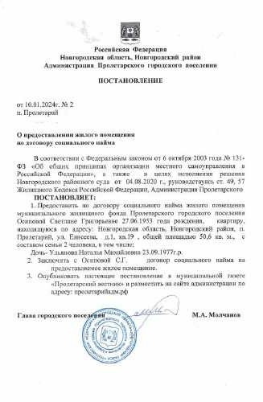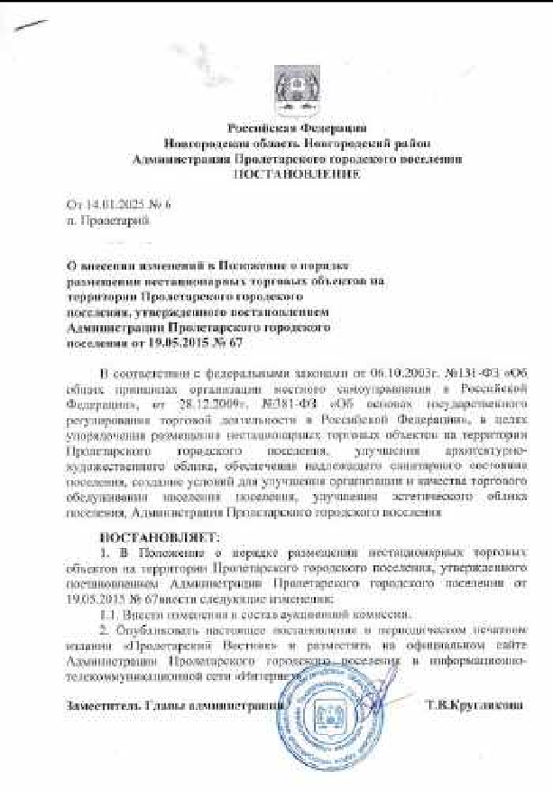

«Одноклассники» -

https://ok.ru/sfr.vnovgorod «ВКонтакте» - https://vk.com/sfr.vnovgorod «Телеграм» - <https://t.me/sfr_nov>

**НОРМАТИВНО ПРАВОВЫЕ АКТЫ АДМИНИСТРАЦИИ ПРОЛЕТАРСКОГО ГОРОДСКОГО ПОСЕЛЕНИЯ И СОВЕТА ДЕПУТАТОВ ПРОЛЕТАРСКОГО ГОРОДСКОГО ПОСЕЛЕНИЯ**

